SinoMCU_FLASH仿真器插件说明

V1.0(2019.04.19)

目录：
1 简介 3
2 硬件接口 3
3 软件接口 4
3.1 软件安装 4
3.2 软件使用说明 5
3.2.1 Device芯片类型 5
3.2.2 Debug设置 7
3.2.3 Utilities设置 9
4 程序下载仿真 10
5 安装包检查 11
6 硬件升级 12
7 插件受限制问题 13
8 更新记录 13

简介
本文主要介绍SinoMCU仿真器的软件配置情况。仿真器所支持芯片支持3个程序断点，同时支持其他一个条件断点，支持正常的调试功能，支持内部寄存器，RAM/ROM的查看。软件界面基于keil c51平台，支持汇编和C编译器。

硬件接口
- 仿真器硬件接口为4线JTAG调试口，分别为TCK,TDI，TMS,TDO；
- VCC为电源接口，GND为地线；
- RSTN为复位管脚接口（芯片P00作为外部复位时有效）
- V12为12V输出，用于12V高压输出（FLASH芯片无需使用）；
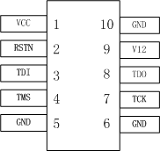

软件接口

软件安装
- 需安装KEIL 51平台（Keil uVision4），建议安装版本为 uVision V4.72.9.0版本（芯片内部测试时使用版本）。
- SinoMCU安装包: Install_SinoMCU仿真器_V1.0.zip。
1：解压后出现<Install_SinoMCU_V1.0>，请单击PackageFiles（部分杀毒软件提示，请选择允许），出现下图，再选择好安装目录后，单击“安装仿真驱动组件”即可。
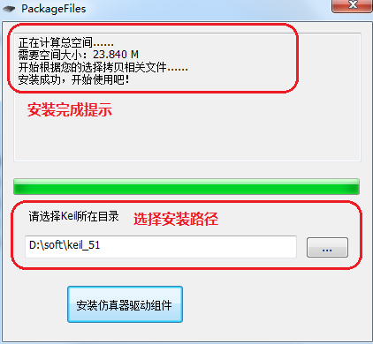

软件使用说明

Device芯片类型
- 选择SinoMCU MCU
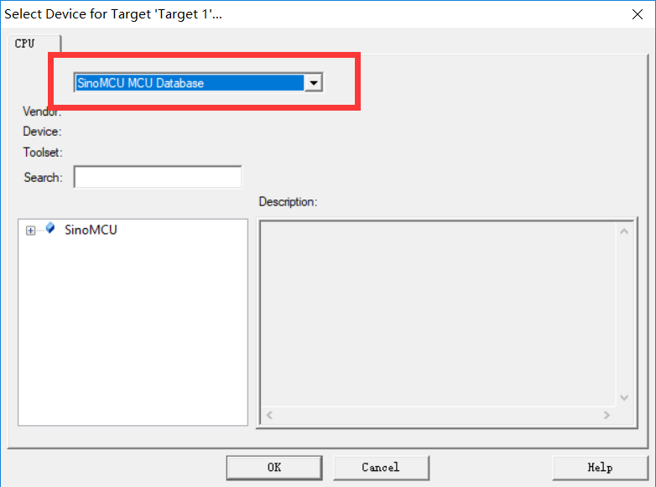

- 选择具体型号
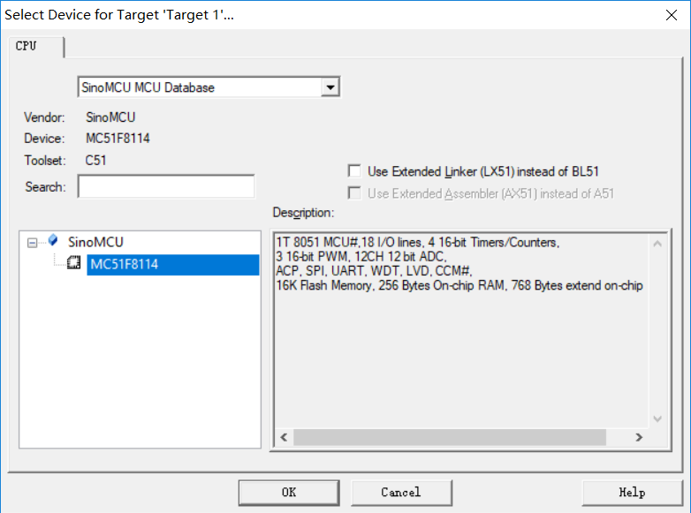

Debug设置
1：选择调试驱动，如下图选择为"SinoMCU Debug Driver "。另外如果勾选“Run to main”在C语言调试时直接跳到main函数。
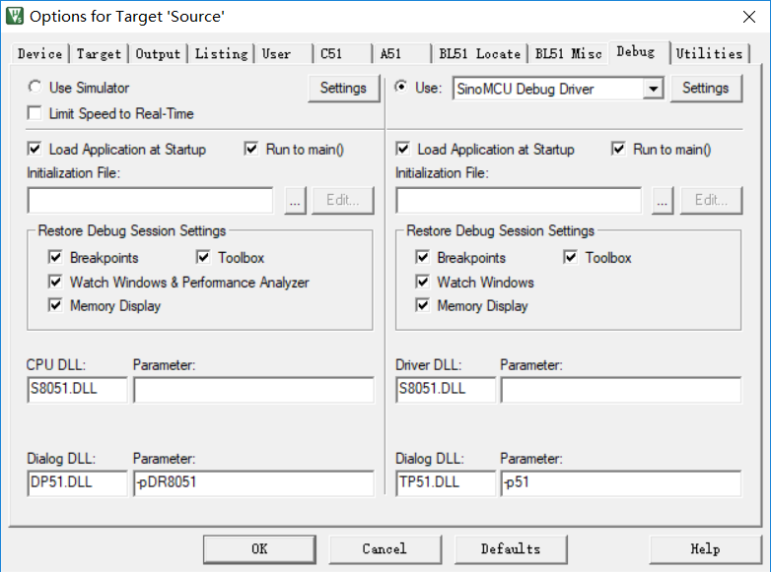

2：选中“SinoMCU Debug Driver”，后单击Setting “ 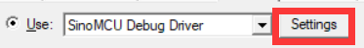”出现下图， 在Operation选件中如下图进行勾选。
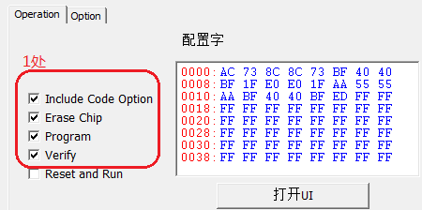
3：单击上图中Option选件，如下图，可根据实际进行配置，按确定完成配置。
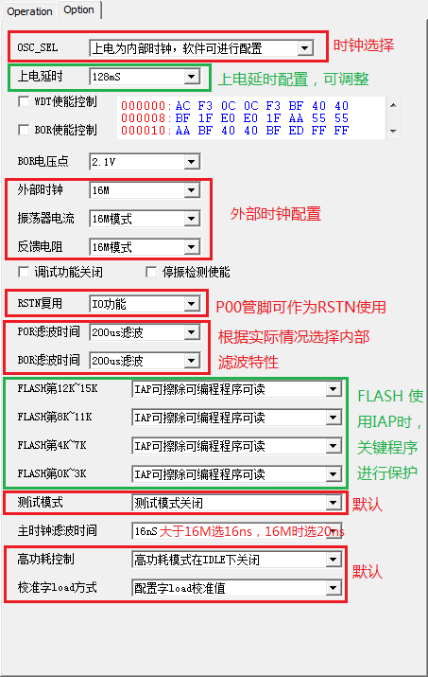

Utilities设置
配置Utilities，1处选择“SinoMCU Debug Driver”；2处“Use Debug Driver”必选，另一选件可根据需求自行配置。按OK完成配置。
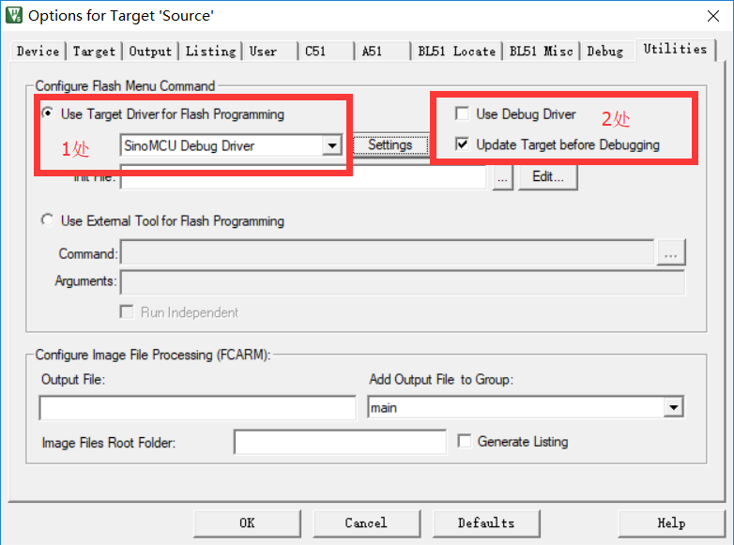

程序下载仿真
1：如下图对程序进行编译下载，SinoMCU会给出startup.A51。
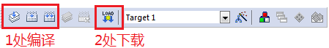
2：下载过程中提示下载是否成功，正常情况如下图，如出现“目标芯片烧录OK”，就完成了程序下载。
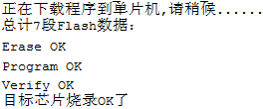
3：单击debug，就可对芯片进行仿真了，界面见下图，即可进行正常调试仿真
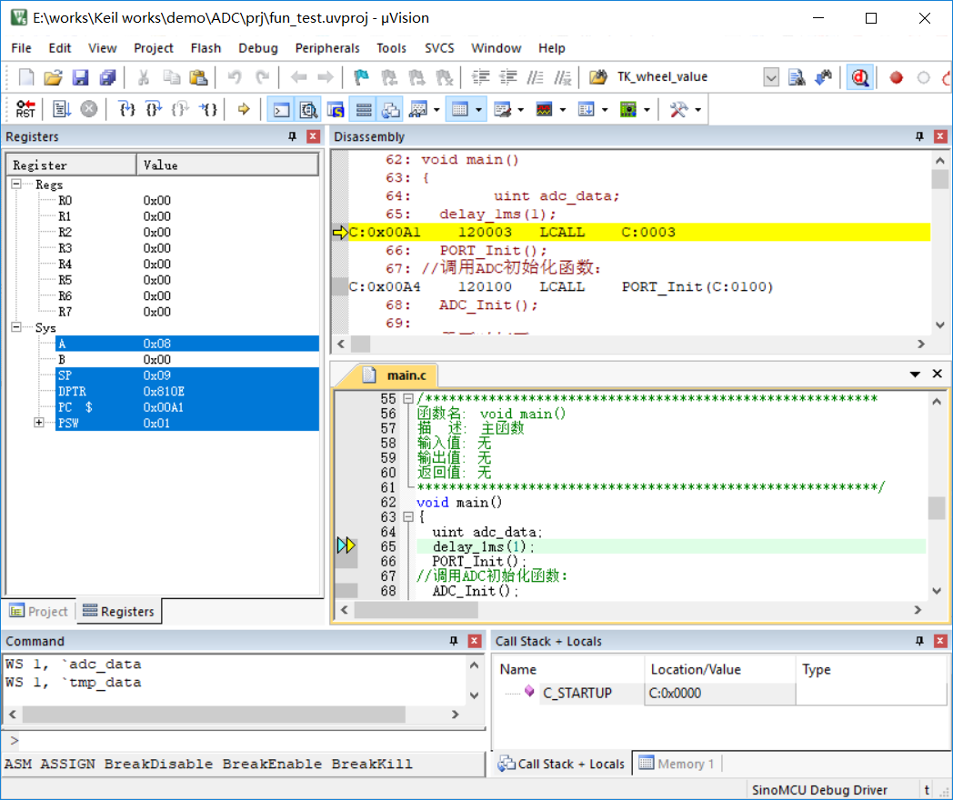

安装包检查
1：确认SinoMCU文件是否添加在UV4同一级目录（均应该放在keil主目录下）
2：如果无法看到驱动，如下图位置未显示驱动，请查看UV4同级别目录下TOOLS.INI指向调用SinoMCU文件的路径是否正确，保证路径中没有空格，如果有空格请使用相对路径进行区分.例如：
TDRV0=D:\soft\keil_51\SinoMCU\Bin51\MPT51.DLL ("SinoMCU Debug Driver")修改为
TDRV0=..\Bin51\MPT51.DLL ("SinoMCU Debug Driver")
主要是对SinoMCU的路径进行修正，如果路径正确，驱动就能正常使用。
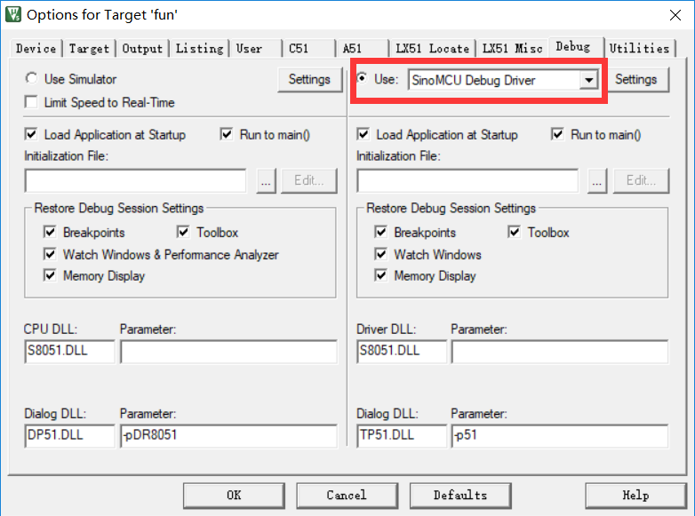

硬件升级
有我司提供给客户新的《JTAG.hex》，覆盖掉<USB更新>文件夹下面的《JTAG.hex》,打开文件夹下面的 ，出现下述界面
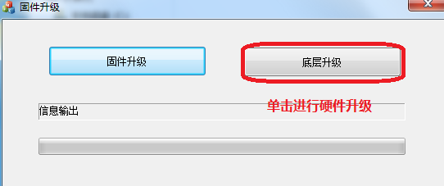
单击“底层升级”进行硬件升级，出现“更新调试模块成功”则完成升级。
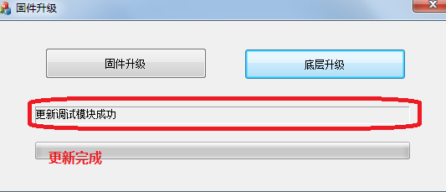

插件受限制问题
在keil Target的output选项卡内，通过“select folder for objects”自定义工程编译文件的输出路径是无法支持的，目前只能配置在与keil project同一级目录下，否则会导致仿真器无法正常下载配置字，导致芯片无法正常运行。

更新记录
时间 | 修改者 | 版本 | 备注
2019-04-19 | 张玉鑫 | V1.00 | 创建

